CÔNG TY TNHH SX-TM HÓA KEO BÌNH THẠNH
PHÒNG QC & KỸ THUẬT
BÁO CÁO TỔNG HỢP SỰ CỐ KPH 62-26
Khách hàng Thịnh Việt — Màu TVIET 246, TVIET 299 A — Bị dính foam
I. THÔNG TIN CHUNG
Mã vụ việc | KPH 62-26
Khách hàng | Công ty Thịnh Việt (TVT)
Sản phẩm / Màu | 1/ Màu TVIET 246 (line HWO): 330 sản phẩm (bàn, tủ, ghế); khách hàng final có 13 cái bàn 3 mảnh bị dính foam. 2/ Màu TVIET 299 A (line MH): 83 sản phẩm — hàng xuống chuyền sau 12 giờ kiểm tra bị dính foam 100%.
Hiện tượng lỗi | Dính lem bóng (dính foam) trên bề mặt màng sơn hoàn thiện — ảnh hưởng đến kế hoạch sản xuất và xuất hàng của khách hàng.
Ngày khách phản ánh | 23/07/2026 — mail của bà Huyền Lê (Thịnh Việt) gửi Phòng Kỹ thuật, Phòng Kinh doanh BT Chem.
Ngày kiểm tra | 23/07 → 27/07/2026 (tại Thịnh Việt); 28/07 → 30/07/2026 (kiểm tra bổ sung tại Bình Thạnh); 31/07 → 01/08/2026 (QC1 kiểm tra dính mặt 2 mssx bóng).
Thành phần tham dự | Kỹ thuật BT Chem: Ngô Quang Tân, A. Tấn; QC1 BT Chem: Nguyễn Anh Trí; QC: Ngô Thị Yến.

II. VẤN ĐỀ KỸ THUẬT
1. Hiện tượng lỗi
- Màu TVIET 246 (line HWO): lô hàng mới ngày 22/07/2026 QC khách hàng final phát hiện 8/20 mặt bàn bị lem bóng; khách hàng final có 13 cái bàn 3 mảnh bị dính foam. Lô trước đó ngày 19/06/2026 cũng đã phát hiện một mã hàng bị dính lem bóng dù sơn hoàn thiện sau 10-12 giờ mới đóng gói (có xác nhận của kỹ thuật Bình Thạnh). (Dẫn chứng: 1. NỘI DUNG KPH.docx, MAIL PHẢN ÁNH.png)
- Màu TVIET 299 A (line MH): ngày 22/07/2026 QC + cán bộ nhà máy kiểm tra lô hàng mặt tủ, hàng đã xuống chuyền sau 12 giờ nhưng vẫn bị lem dính bóng 100% (83 sản phẩm). (Dẫn chứng: MAIL PHẢN ÁNH.png)
- Đặc điểm lỗi: dính foam/in hằn vân mút xốp (foam) lên bề mặt màng sơn; khu vực chịu lực khi xếp chồng (4 góc bàn 3 mảnh, 4 thanh nhô lên trên nóc tủ) dính nặng nhất. (Dẫn chứng: 3. BÁO CÁO KIỂM TRA CỦA QC+KT TẠI KH - MÀU TV299.pdf, HÌNH ẢNH/2.jpg, 3.jpg)
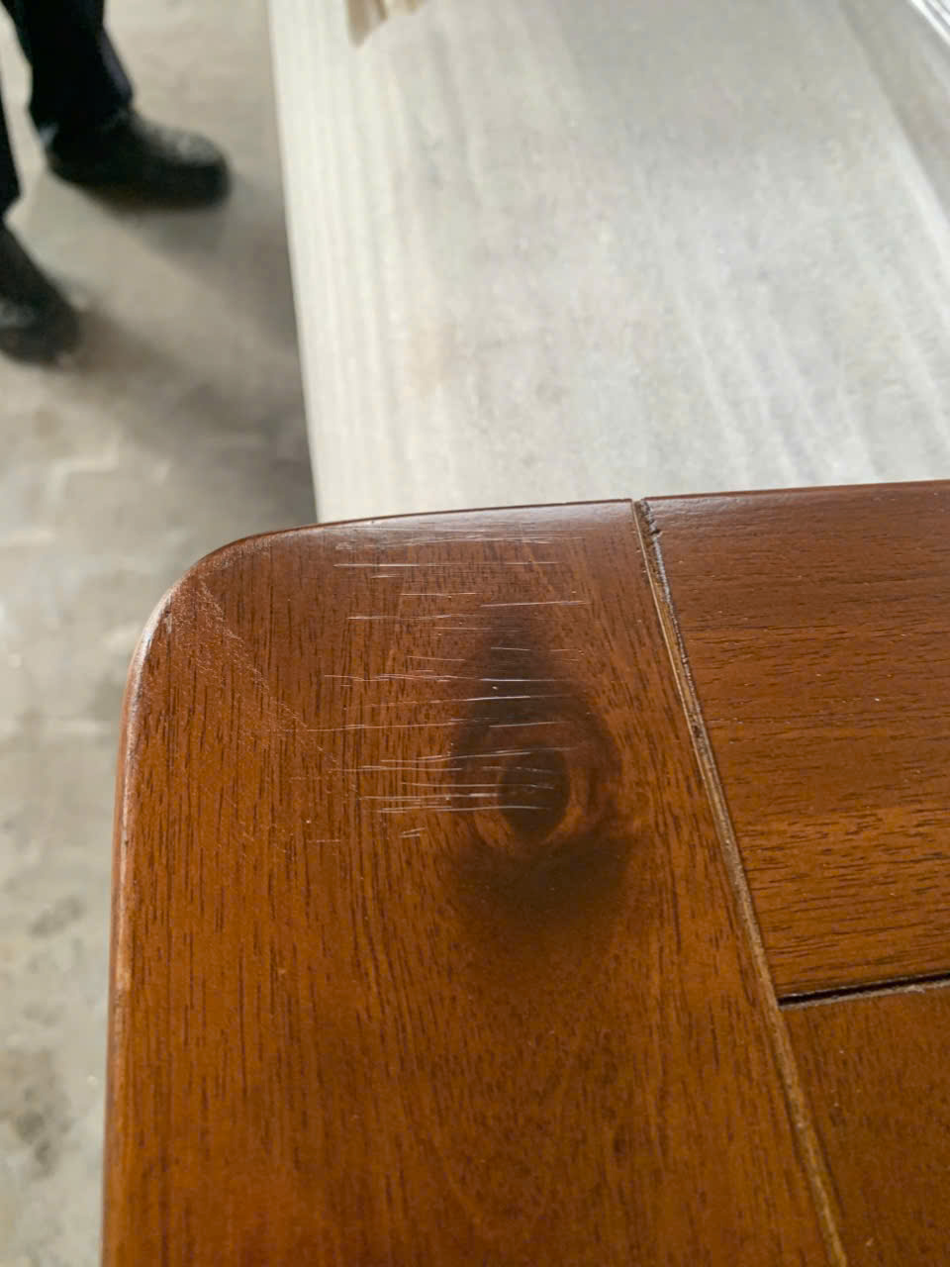
Hình 1: Bề mặt sản phẩm TV 246 — vùng trầy xước quanh mắt gỗ sau khi tháo foam đóng gói.
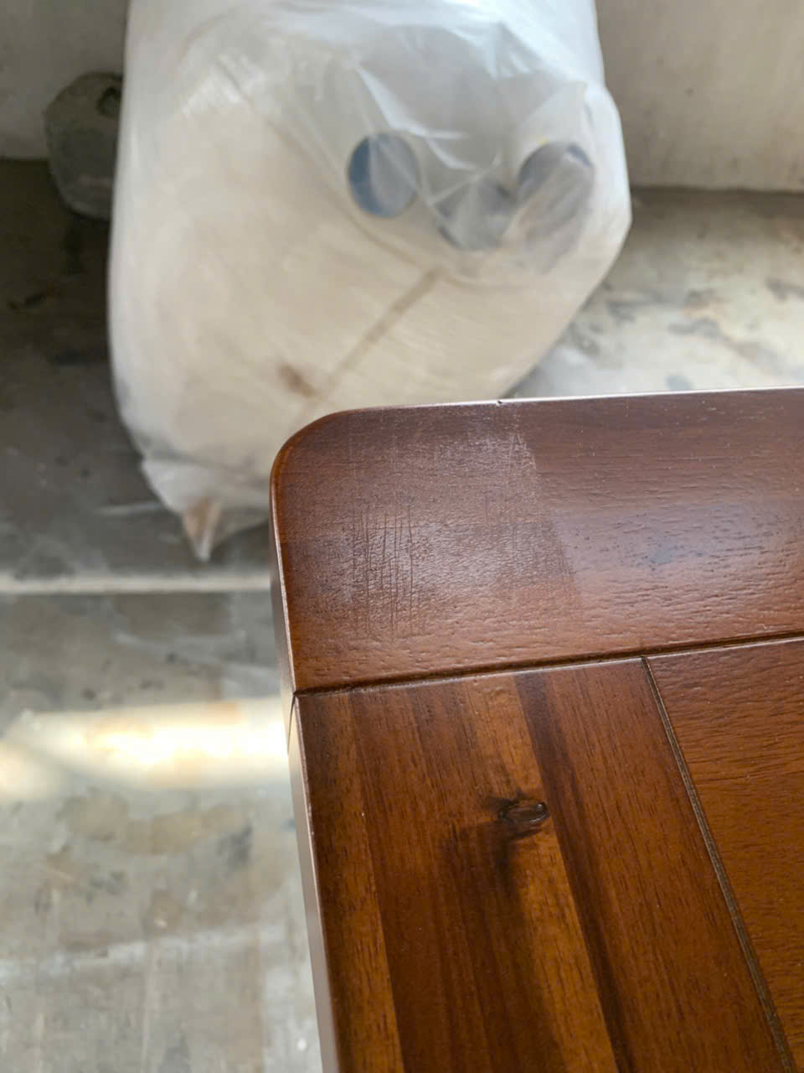
Hình 2: Vệt mờ, trắng đục tại góc bo tròn — dấu in hằn foam trên màng sơn chưa khô hoàn toàn.
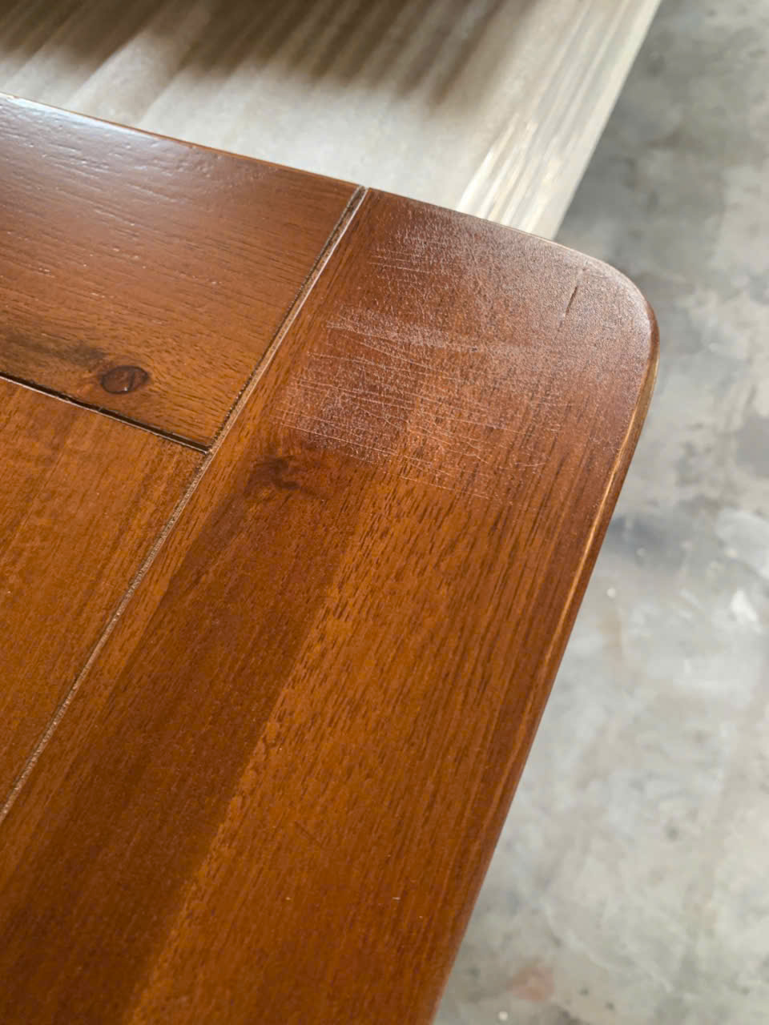
Hình 3: In hằn vân mút xốp (foam) lên bề mặt sơn — lỗi dính foam điển hình.
2. Quy trình kiểm tra tại khách hàng (theo báo cáo QC + KT)
- Màu TVIET 246: b1) Stain màu sau 15 phút; b2) Lót NC 1212 (2 paths) sau 1H chà #240; b3) Lót NC 1212 (2 paths) sau 1H chà #320; b4) Stain màu dặm sau 30 phút; b5) Bóng NC NY (TV) 20% (2 paths). Khô tự nhiên sau 11-14H kiểm tra dán dính mặt theo đóng gói thực tế tại nhà máy. (Dẫn chứng: 3. BÁO CÁO KIỂM TRA CỦA QC+KT TẠI KH - MÀU TV246.pdf)
- Màu TVIET 299 A: b1) Stain màu sau 15 phút; b2) Lót NC 1212 (2 paths) sau 1H chà #240; b3) Lau glaze màu đều bề mặt rồi lau sạch lại sau 30 phút; b4) Lót NC 1212 (2 paths) sau 1H chà #320; b5) Phun dặm glaze màu, dùng cọ đánh lại; b6) Lót NC 1212 (2 paths) sau 1H chà #320; b7) Chỉnh sửa glaze màu giống mẫu sau 30 phút; b8) Bóng NC NY (TV) 10% (2 paths). Khô tự nhiên sau 12H kiểm tra dính mặt. (Dẫn chứng: 3. BÁO CÁO KIỂM TRA CỦA QC+KT TẠI KH - MÀU TV299.pdf)
3. Kết quả kiểm tra
- Màu TVIET 246 — tại Thịnh Việt: độ bóng và màu sắc đạt; kiểm tra dán dính mặt (hàng mới phun hoàn thiện khô 14H, dằn 5,5 kg trong 7H) → cả 2 thẻ đều dính foam, không đạt; hàng tái chế (chỉ phun bóng 1 path, khô 16H, dằn 4,5 kg trong 5H) → vẫn dính foam, không đạt. (Dẫn chứng: 3. BÁO CÁO KIỂM TRA CỦA QC+KT TẠI KH - MÀU TV246.pdf)
- Màu TVIET 299 A — tại Thịnh Việt: độ bóng và màu sắc đạt; kiểm tra dán dính mặt theo thực tế chuyền pallet (hàng mới khô 12H, dằn 30 kg trong 7H) → cả 2 bề mặt dính foam (dính cục bộ), không đạt; hàng tái chế (phun bóng 1 path, khô 16H, dằn 30 kg trong 5H) → vẫn dính foam, không đạt. (Dẫn chứng: 3. BÁO CÁO KIỂM TRA CỦA QC+KT TẠI KH - MÀU TV299.pdf)
- Kiểm tra bổ sung tại Bình Thạnh (28-30/07/2026): dùng Lót NC KH (MSBX 2260626), Bóng NC NY TV.201 (5220526), DM NC 1212 (MSBX 130726130) trên phôi gỗ tràm; khô sau 17H và 24H, dán ở 0,1 - 0,5 kg/cm² → đều dính foam, không đạt (mức đóng gói thực tế tại Thịnh Việt: 0,1 - 0,3 kg/cm²). Ký xác nhận: Ngô Thị Yến, Nguyễn Anh Trí. (Dẫn chứng: 6. BÁO CÁO KIỂM TRA CHẤT LƯỢNG QC1 TẠI CTY (theo qtsx thực tế).pdf)
- Kiểm tra QC1 — 2 mssx bóng (31/07 → 01/08/2026): so sánh bộ Lót + Bóng tháng 5 (Lót NC KH 1110526, Bóng NC NY (TV) 20% 5220526) và tháng 6 (Lót NC KH 220626, Bóng NC NY (TV) 201 5220626) trên gỗ tràm và cao su: dán 0,1 và 0,15 kg/cm² (định mức thực tế khách hàng) → không dính foam, đạt; dán 0,2 kg/cm² → tràm bắt đầu dính; dán 0,5 kg/cm² (chuẩn QC) → dính foam, không đạt. Kết luận: kiểm tra theo đúng quy trình, khô tự nhiên 12H và dán theo khối lượng thực tế tại Thịnh Việt → đạt; theo khối lượng chuẩn QC → không đạt. (Dẫn chứng: 7. BÁO CÁO KIỂM TRA CỦA QC1 TẠI CTY - TVIET 246 kiểm tra dính mặt (2 mssx bóng).pdf)
- Kiểm tra nguyên vật liệu (22-23/07/2026): Lót NC (NC 02, mssx 100626230, TLP 1-1, 16 giây) đạt; Bóng NC NY (TV) 20% (NC 1212, mssx 060626112, TLP 1-1, 15 giây; độ bóng phun gỗ 23-26%; dính mặt 6-10H đạt) đạt; Dung môi NC 1212 (0,94 g/ml) đạt. (Dẫn chứng: 5. BÁO CÁO TỔNG HỢP CÁC LÔ BÓNG NC NY TV 20 LÓT NC 1212 DUNG MÔI NC 1212.xlsx)
III. XỬ LÝ SỰ CỐ
1. Xử lý tạm thời (Báo cáo xử lý của KT Ngô Quang Tấn, ngày 27/07/2026)
- Màu TVIET 246: xử lý sự cố 13 mặt bàn bị dính lem bóng khi khách hàng final (sự cố ngày 25/07/2026). Cách xử lý: dùng Bóng NC 2605 KH 20% + Dung môi NC 02, chà nhám đều bề mặt sản phẩm, phun 1 path đều bề mặt, để 10-12 giờ mới đóng gói. Kết quả: sau khi đóng gói xong 6-8 giờ khui ra kiểm tra, còn 10 cái bị dính → nhà máy đã cho hủy. (Dẫn chứng: 4. BÁO CÁO XỬ LÝ TẠM THỜI.jpg)
- Màu TVIET 299 A: kỹ thuật xử lý tương tự (Bóng NC 2605 KH 20%) → khách hàng đã final và cho đóng gói 83 sản phẩm. (Dẫn chứng: 4. BÁO CÁO XỬ LÝ TẠM THỜI.jpg)
- Nguyên nhân: báo cáo xử lý tạm thời ghi rõ nguyên nhân dẫn đến dính lem bóng sẽ do QC BT Chem báo cáo lại cho nhà máy sau. (Dẫn chứng: 4. BÁO CÁO XỬ LÝ TẠM THỜI.jpg)
2. Quy trình tái chế lỗi trầy xước, lợt màu màu TVIET 246 (KT kiểm tra tại khách hàng)
- Xử lý lỗi → dặm màu → lót NC phần lỗi (để khô 1-2 giờ, chà nhám #400) → bóng toàn bộ sản phẩm (10-12 giờ đóng gói). (Dẫn chứng: 2. BÁO CÁO KIỂM TRA CỦA KT TẠI KH.pdf)
IV. THÔNG TIN QUAN TRỌNG TRONG SẢN XUẤT
- Quy trình chuẩn TVIET 246 (ban hành 04/07/2023): gỗ tràm + veneer, hệ NC indoor, độ bóng 20% ± 5%. Các bước: 1/ Stain màu (stain ướt) — phun súng, khô 30 phút ở 30°C; 2/ Lót NC 1212 (100:100, độ nhớt 13-15 giây) — khô 2-3 giờ, chà #320; 3/ Lót NC 1212 (lần 2) — khô 2-3 giờ, chà #320; 4/ Stain màu (dặm) — khô 30 phút; 5/ Bóng NC NY (TV) 20% (100:150, độ nhớt 10-14 giây) — sau 12 giờ kiểm tra đạt mới đóng gói. (Dẫn chứng: HD QUY TRÌNH MÀU TV 246.jpg)
- Quy trình chuẩn TVIET 299 A (ban hành 30/09/2025): gỗ cao su, hệ NC indoor, độ bóng 10% ± 5%. Các bước: 1/ Stain màu sửa gỗ + Stain TVIET 299 A — khô 30 phút, chà light; 2/ Lót NC 1212 (1:0,8-1, 13-15 giây) — khô 1-2 giờ, chà #320; 3/ Lau Glaze màu (lau vải, khô 45-60 phút); 4/ Lót NC 1212 (lần 2); 5/ Glaze màu dặm (phun + đánh cọ, khô 45-60 phút); 6/ Bóng NC NY (TV) 10% (1:0,8-1, 12-14 giây) — khô 2-3 giờ, chà bụi nhùi; 7/ Bóng NC NY (TV) 10% (hoàn thiện) — sau 12 giờ kiểm tra đạt mới đóng gói. (Dẫn chứng: HD QUY TRÌNH MÀU TV 299A.jpg)
- Điều kiện ghi nhận: nhiệt độ bề mặt sản phẩm lúc kiểm tra tại Thịnh Việt là 37°C; kỹ thuật phun bằng súng bầu ngoài khu vực làm mẫu; sản phẩm sau phun bóng hoàn thiện được để khô tự nhiên khoảng 12 giờ trước khi chất lên pallet, tuy nhiên qua kiểm tra thực tế chuyền pallet, từ lúc phun bóng đến khi ra hết chuyền chỉ mất khoảng 2 giờ, sau đó sản phẩm được dựng đứng vào lò sấy (hệ sấy hơi + quạt gió). (Dẫn chứng: 3. BÁO CÁO KIỂM TRA CỦA QC+KT TẠI KH - MÀU TV299.pdf)
V. TỔNG HỢP TRẠNG THÁI XỬ LÝ
Nội dung | Trạng thái | Dẫn chứng (file báo cáo gốc)
Xử lý tạm thời màu TVIET 299 A (83 sản phẩm) | Đã xử lý — khách hàng final và cho đóng gói | 4. BÁO CÁO XỬ LÝ TẠM THỜI.jpg
Xử lý tạm thời màu TVIET 246 (13 mặt bàn) | Đã xử lý — sau đóng gói 6-8H khui kiểm tra còn 10 cái dính → nhà máy cho hủy | 4. BÁO CÁO XỬ LÝ TẠM THỜI.jpg
Xác định nguyên nhân gốc rễ | Chưa có — QC BT Chem sẽ báo cáo lại cho nhà máy | 4. BÁO CÁO XỬ LÝ TẠM THỜI.jpg
Kết quả kiểm tra QC + KT tại khách hàng (23-27/07) | Không đạt — dính foam cả hàng mới lẫn hàng tái chế (TV 246 và TV 299 A) | 3. BÁO CÁO KIỂM TRA CỦA QC+KT TẠI KH - MÀU TV246.pdf / MÀU TV299.pdf
Kiểm tra bổ sung tại Bình Thạnh (28-30/07) | Không đạt — dính foam ở mọi mức dán 0,1-0,5 kg/cm² sau 17H và 24H | 6. BÁO CÁO KIỂM TRA CHẤT LƯỢNG QC1 TẠI CTY (theo qtsx thực tế).pdf
Kiểm tra QC1 — 2 mssx bóng (31/07-01/08) | Đạt theo định mức thực tế khách hàng (0,1-0,15 kg/cm²); không đạt theo chuẩn QC (0,5 kg/cm²) | 7. BÁO CÁO KIỂM TRA CỦA QC1 TẠI CTY - TVIET 246 kiểm tra dính mặt (2 mssx bóng).pdf
Kiểm tra nguyên vật liệu (Lót, Bóng, Dung môi) | Đạt yêu cầu | 5. BÁO CÁO TỔNG HỢP CÁC LÔ BÓNG NC NY TV 20 LÓT NC 1212 DUNG MÔI NC 1212.xlsx
Phản hồi bằng văn bản cho khách hàng | Chưa có (khách hàng yêu cầu tìm nguyên nhân, khắc phục triệt để và thông báo kết quả bằng văn bản cụ thể) | MAIL PHẢN ÁNH.png

VI. CÔNG VIỆC CẦN LÀM TIẾP THEO
STT | Công việc | Người chịu trách nhiệm | Ưu tiên
1 | Điều tra xác định nguyên nhân gốc rễ gây dính foam (màng sơn chưa khô hoàn toàn trước khi xếp chồng / đóng gói) và đề xuất hướng khắc phục triệt để. (Nguồn: MAIL PHẢN ÁNH.png, 4. BÁO CÁO XỬ LÝ TẠM THỜI.jpg) | Chưa có trong báo cáo gốc. Nhận định của tôi: giao Phòng QC phối hợp Kỹ thuật (QC1 — Trí, KT — Tấn/Tân) và R&D. | Cao
2 | Thông báo kết quả xử lý cho Công ty Thịnh Việt bằng văn bản cụ thể theo yêu cầu khách hàng. (Nguồn: MAIL PHẢN ÁNH.png) | Chưa có trong báo cáo gốc. Nhận định của tôi: Phòng QC soạn, Phó Giám đốc ký duyệt. | Cao
3 | Theo dõi chất lượng lô sản xuất kế tiếp màu TVIET 246 / TVIET 299 A sau khi áp dụng biện pháp xử lý (kiểm soát thời gian khô trước đóng gói, nhiệt độ/độ ẩm, cách lót foam khi xếp chồng). (Nhận định của tôi, dựa trên kết quả dằn thử nghiệm chưa đạt) | Chưa có trong báo cáo gốc. Nhận định của tôi: Kỹ thuật cắm tại Thịnh Việt + QC. | Trung bình
4 | Thống nhất chuẩn kiểm tra dán dính mặt giữa BT Chem (chuẩn QC 0,5 kg/cm²) và định mức thực tế đóng gói tại Thịnh Việt (0,1-0,3 kg/cm²) để đánh giá đạt/không đạt nhất quán. (Nhận định của tôi, dựa trên 7. BÁO CÁO KIỂM TRA CỦA QC1 TẠI CTY) | Chưa có trong báo cáo gốc. Nhận định của tôi: Phòng QC. | Trung bình

VII. NHẬN XÉT & KIẾN NGHỊ
- Nhận xét từ báo cáo gốc: Chưa có — các báo cáo gốc mới dừng ở ghi nhận kết quả kiểm tra và xử lý tạm thời, chưa có nhận xét tổng kết chính thức.
- Nhận định của tôi — Về nguyên nhân: kết quả kiểm tra nguyên vật liệu (Lót NC, Bóng NC NY, Dung môi NC 1212) đều đạt yêu cầu, đồng thời thử nghiệm theo đúng quy trình chuẩn, khô 12H, dán theo định mức thực tế khách hàng lại đạt → khả năng cao nguyên nhân không phải do chất lượng sơn mà do điều kiện sản xuất/đóng gói thực tế tại nhà máy: màng sơn chưa khô hoàn toàn (khô ruột) trước khi chất chồng lên pallet, lực ép tại các vị trí tiếp xúc (4 góc, thanh nhô) cộng với nhiệt độ bề mặt 37°C làm foam dính vào màng sơn. Đây là đặc điểm chung đã ghi nhận ở các vụ dính foam khác (Minh Phát MP 394, Thịnh Việt TV 299 A) — sơn quá nhiều lớp/độ dày lớn, xếp chồng nặng trên bề mặt lót cứng. (Nhận định của tôi — cần kiểm chứng thêm)
- Nhận định của tôi — Về kiến nghị: 1/ Kiểm soát chặt thời gian khô thực tế trước đóng gói (không chỉ 2 giờ ra khỏi chuyền như ghi nhận, phải đảm bảo đủ 10-12 giờ theo quy trình); 2/ Rà soát cách xếp chồng và vật liệu lót (ưu tiên foam đúng quy cách, hạn chế bìa carton cứng tại vị trí chịu lực); 3/ Bổ sung chất chậm khô Retarder (3-7%) vào mùa mưa ẩm theo đúng quy trình; 4/ Thống nhất chuẩn dán dính mặt giữa QC và định mức thực tế khách hàng; 5/ Theo dõi lô kế tiếp và chốt biện pháp triệt để trước khi xuất hàng. (Nhận định của tôi — dựa trên kết quả kiểm tra và kinh nghiệm các vụ dính foam trước)

Ngày 03 tháng 08 năm 2026
Báo cáo tổng hợp từ các tài liệu gốc của vụ KPH 62-26 (Phòng QC & Kỹ thuật)

